Art cromatogràfic
La cromatografia és una tècnica per a separar els components d'una mescla homogènia, aprofitant que cada component de la mescla té diferent velocitat per a moure's per capil·laritat per una superfície porosa, per exemple, el paper de filtre. Aquesta tècnica és útil quan els components a separar són de diferents colors, com són, els diversos pigments en la tinta d'un retolador.
Les tintes d'alguns retoladors, són mescles de diversos pigments solubles en aigua o en alcohol. Aquestes característiques permeten separar els mitjançant la cromatografia sobre paper de filtre. El procediment es representa en la següent figura.

Mandala cromatogràfic
La paraula Mandala ve del sànscrit, significa cercle o roda. És un símbol espiritual del budisme i de l'hinduisme. També és un dibuix de traços geomètrics que es desenvolupa a partir d'un punt central, formant una figura circular.
Aprofitarem la tècnica de la cromatografia per a fer el nostre mandala

Material
Un got
Paper de filtre, van bé els filtres de cafetera
Retoladors
Un comptagotes (no és imprescindible. Una cullereta també serveix)
Tisores, per si cal retallar el paper de filtre
Aigua, alcohol

Procediment
Fem primer una prova, pintant uns traços prop d'un extrem d'una tira de paper de filtre i penjant la tira en un got amb una mica d'aigua, tal com es veu en la figura de dalt. Això ens servirà per a saber quins retoladors contenen tintes que són mescles de pigments i si aquests són solubles en aigua. En cas contrari, hauríem de canviar l'aigua i usar alcohol.

Retallar el paper de filtre per a donar-li forma circular, amb un diàmetre una mica major que el got.
Dibuixar uns traços prop del centre del cercle de paper amb diferents retoladors.
Col·locar el paper sobre el got i deixar caure una o dues gotes d'aigua o d'alcohol just en el centre del paper.
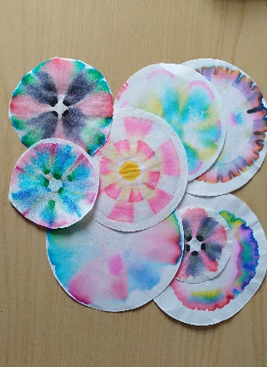
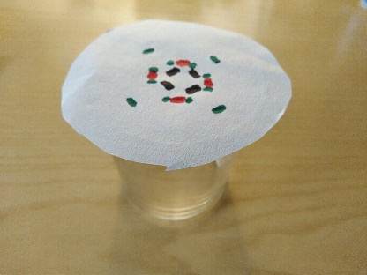
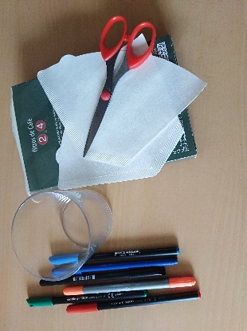
Esperar perquè es desenvolupa la cromatografia. Si és necessari deixar caure, sempre en el centre, unes gotes més.
Materials necessaris Preparació de la cromatografia Diferents resultats

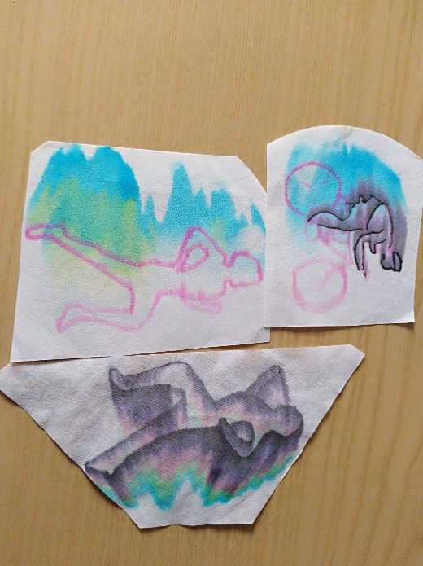
També és possible, aconseguir una certa impressió de moviment de la figura dibuixada.
Queda com un repte. Cal anar provant!

